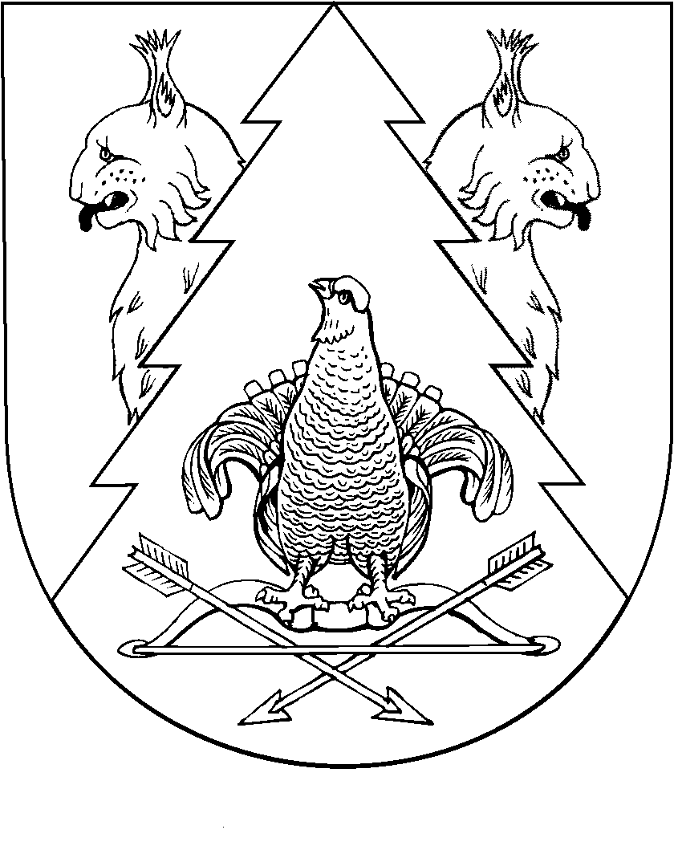

Восьмая сессия Собрания депутатов
муниципального образования «Килемарский муниципальный район»
Республики Марий Эл
шестого созыва

РЕШЕНИЕ
Собрания депутатов
муниципального образования
«Килемарский муниципальный район»

от 02 сентября 2015 года

О внесении изменений в решение Собрания депутатов
муниципального образования «Килемарский муниципальный район»
от 19 марта 2014 года № 300

В соответствии с частью 6 статьи 66 Федерального закона от 29.12.2012 года № 273-ФЗ «Об образовании в Российской Федерации» Собрание депутатов муниципального образования «Килемарский муниципальный район» р е ш а е т:
- Внести изменения в решение Собрания депутатов муниципального образования «Килемарский муниципальный район» от 19 марта 2014 года № 300 «О внесении изменений в решение Собрания депутатов муниципального образования «Килемарский муниципальный район» от 20 декабря 2005 года № 151 «Об утверждении Положения об отделе Образования и молодежи администрации муниципального образования «Килемарский муниципальный район» путем принятия Положения в новой редакции» (приложение № 1).
- Обязанность по регистрации изменений в Положение «О Муниципальном учреждении «Отдел образования и молодежи администрации муниципального образования «Килемарский муниципальный район» возложить на руководителя Муниципального учреждения «Отдел образования и молодежи администрации муниципального образования «Килемарский муниципальный район» Обухову Т.В.
- Настоящее решение обнародовать на официальном сайте администрации Килемарского муниципального района в информационно-телекоммуникационной сети «Интернет».

Глава муниципального образования
«Килемарский муниципальный район»
Председатель Собрания депутатов Н. Сорокин

пгт. Килемары, 2015 г.
№

Изменения в Положение
о Муниципальном учреждении «Отдел образования и молодежи
администрации
муниципального образования «Килемарский муниципальный район»

Республика Марий Эл
Килемарский район
пгт. Килемары
2015 год

ПРИЛОЖЕНИЕ № 1
к решению Собрания депутатов
Килемарского муниципального
района
от 02 сентября 2015 года №

Изменения
в Положение о Муниципальном учреждении
«Отдел образования и молодежи
администрации муниципального образования
«Килемарский муниципальный район»

- подпункт 6 подпункта 2.2.2 пункта 2.2. изложить в следующей редакции:
«совместно с родителями (законными представителями) несовершеннолетнего обучающегося, достигшего возраста пятнадцати лет, отчисленного из образовательной организации, не позднее чем в месячный срок принимает меры, обеспечивающие получение несовершеннолетним обучающимся общего образования.»;

